Sistema Web de Gestión Comercial, Inventario y Reportes para EMPLANORTE S.A.S.

Integrantes:
Duvan Alvarado
Salome Amaya
Luis Chacon
Docente:
Fanny Casadiego

Universidad de Pamplona – Villa del Rosario
Faculta de Ingeniería y Arquitectura
Ingeniería de Software 2
4 de junio de 2026

Introducción

Descripción del proyecto
EMPLANORTE S.A.S. es una empresa dedicada a la comercialización de envases PET, envases para productos de aseo, envases ámbar, envases plásticos de diferentes capacidades y artículos plásticos para el hogar. Debido al crecimiento del negocio, se ha identificado la necesidad de implementar un sistema que permita gestionar de forma organizada el inventario, las ventas, los clientes, los gastos y las ganancias del negocio.
Actualmente muchas de estas actividades se realizan de manera manual o mediante registros informales, lo que dificulta conocer con precisión el estado real del inventario, las ventas realizadas, los gastos del negocio y las ganancias obtenidas. Esta situación puede generar errores en los registros, pérdida de información y dificultad para tomar decisiones comerciales.
Por esta razón se propone el desarrollo de un Sistema Web de Gestión Comercial e Inventario, el cual permitirá administrar en una sola plataforma toda la información relacionada con el negocio, incluyendo productos, ventas, clientes, movimientos financieros, cotizaciones y reportes estadísticos.
El sistema estará inspirado en herramientas comerciales utilizadas por pequeños negocios, pero adaptado específicamente a las necesidades de EMPLANORTE.

Objetivos del sistema
Objetivo general
Desarrollar un sistema web de gestión comercial e inventario para EMPLANORTE S.A.S. que integre en una sola plataforma el control de productos, ventas, clientes, movimientos financieros y estadísticas del negocio, con el fin de optimizar la toma de decisiones administrativas.
Objetivos específicos
- Diseñar el control de inventario para el registro y seguimiento del stock de productos.
- Desarrollar el registro de ventas con cálculo automático de totales y ganancias.
- Integrar el seguimiento de gastos y los resúmenes financieros diarios.
- Generar reportes y estadísticas de ventas, inventario y gastos mediante gráficos filtrables por fecha.
- Descripción General del Sistema

Usuarios del sistema
El sistema contará con un usuario principal.
Administrador
Es la persona encargada de gestionar toda la información del sistema. Sus funciones incluyen:
- Registrar productos en el inventario.
- Registrar ventas.
- Registrar gastos.
- Gestionar clientes.
- Crear cotizaciones.
- Consultar estadísticas y reportes del negocio.
- Consultar el historial de ventas y ganancias.
Los clientes del negocio no tendrán acceso directo al sistema, pero su información será registrada por el administrador para llevar control de compras y relaciones comerciales.

Alcance del sistema
El sistema permitirá gestionar la operación comercial de EMPLANORTE a través de los siguientes módulos principales:
- Panel principal o dashboard.
- Gestión de ventas.
- Gestión de inventario.
- Gestión de clientes.
- Registro de gastos y movimientos.
- Gestión de cotizaciones.
- Estadísticas del negocio.
- Reportes administrativos.
El sistema será desarrollado como una aplicación web, accesible desde un navegador, permitiendo al administrador gestionar la información del negocio desde cualquier dispositivo con acceso a internet.

- Requisitos Funcionales

Código del Requisito | RF01
Nombre | Registro de productos en inventario
Propósito | Permitir al administrador agregar nuevos productos al sistema para llevar el control del inventario
Descripción | El sistema debe permitir al administrador registrar nuevos productos en el inventario ingresando los datos del producto
Entrada | información del producto a Registrar
Salida | Producto almacenado en la base de datos y visible en la lista de inventario
Prioridad | Alta

Código del Requisito | RF02
Nombre | Modificación y eliminación de productos
Propósito | Permitir mantener actualizada la información del inventario
Descripción | El sistema debe permitir al administrador codificar o eliminar la información de un producto previamente registrado.
Entrada | Selección del producto  Nuevos datos del producto (En caso de edición)
Salida | Producto actualizado o eliminado del inventario
Prioridad | Alta

Código del Requisito | RF03
Nombre | Registro de información detallada del producto
Propósito | Garantizar que cada producto tenga la información necesaria para su control comercial
Descripción | El sistema debe almacenar la información detallada de cada producto registrado en el inventario
Entrada | Nombre, tipo de envase, tamaño (ml), costo del producto, cantidad disponible
Salida | Información del producto almacenada correctamente en la base de datos
Prioridad | Alta

Código del Requisito | RF04
Nombre | Ordenamiento de productos del inventario
Propósito | Facilitar la consulta y organización de los productos registrados
Descripción | El sistema debe permitir ordenar la lista de productos del inventario por diferentes criterios
Entrada | Criterio de ordenamiento seleccionado:  Nombre  Tamaño (ml)  Categoría  Cantidad disponible
Salida | Lista de productos ordenada según el criterio seleccionado
Prioridad | Media

Código del Requisito | RF05
Nombre | Registro de ventas
Propósito | Permitir registrar las ventas realizadas en el negocio
Descripción | El sistema debe permitir al administrador registrar una venta seleccionando productos del inventario y la cantidad vendida
Entrada | Productos seleccionados:  Cantidad vendida  Cliente (opcional)
Salida | Venta registrada en el sistema
Prioridad | Alta

Código del Requisito | RF06
Nombre | Selección de productos para ventas
Propósito | Permitir seleccionar los productos disponibles al momento de realizar una venta
Descripción | El sistema debe permitir seleccionar uno o varios productos del inventario y especificar la cantidad deseada para la venta
Entrada | Producto seleccionado  Cantidad  Método de Pago
Salida | Productos registrados a la venta en proceso
Prioridad | Alta

Código del Requisito | RF07
Nombre | Calculo automático del total de venta y ganancias
Propósito | Automatizar el calculo del valor total de una venta
Descripción | El sistema debe calcular automáticamente el valor total de la venta sumando el precio de los productos multiplicado por la cantidad seleccionada y calcular la ganancia generada por cada venta
Entrada | Precio del producto  Cantidad vendida
Salida | Total, de la venta y ganancia calculado automáticamente
Prioridad | Alta

Código del Requisito | RF08
Nombre | Actualización automática del inventario
Propósito | Mantener actualizado el inventario después de cada venta
Descripción | El sistema debe descontar automáticamente del inventario la cantidad de productos vendidos
Entrada | Precio vendido  Cantidad vendida
Salida | Inventario actualizado con la nueva cantidad disponible
Prioridad | Alta

Código del Requisito | RF09
Nombre | Registro de gastos del negocio
Propósito | Permitir al administrador llevar control de los gastos del negocio
Descripción | El sistema debe permitir registrar los gastos realizados por el negocio, almacenando la información correspondiente para su posterior consulta y análisis
Entrada | Descripción del gasto  Categoría del gasto  Valor del gasto  Fecha del gasto
Salida | Gasto registrado en la base de datos del sistema
Prioridad | Alta

Código del Requisito | RF10
Nombre | Gestión de categorías de gasto
Propósito | Permitir clasificar los gastos del negocio para facilitar su organización y análisis
Descripción | El sistema debe permitir registrar y administrar categorías de gastos que serian utilizadas al momento de registrar un gasto
Entrada | Nombre de la categoría de gasto  Descripción de la categoría
Salida | Categoría de gasto registrada en el sistema
Prioridad | Media

Código del Requisito | RF11
Nombre | Visualización de resumen financiero diario
Propósito | Permitir al administrador conocer el comportamiento financiero diario del negocio
Descripción | El sistema debe mostrar un resumen diario que incluya el total de ventas gastos registrados y ganancias obtenidas
Entrada | Fecha de consulta
Salida | Resumen de día: total de ventas, total de gastos, total de ganancias.
Prioridad | Alta

Código del Requisito | RF12
Nombre | Visualización de estadísticas de ventas y ganancias
Propósito | Permitir analizar el comportamiento del negocio en diferentes periodos de tiempo
Descripción | El sistema debe permitir visualizar estadísticas de ventas y ganancias filtradas por día
Entrada | Rango de fechas  Tipo de periodo (día, semana o mes)
Salida | Estadísticas de ventas y ganancias mostradas en gráficos o tablas
Prioridad | Media

Código del Requisito | RF13
Nombre | Registro de clientes
Propósito | Permitir almacenar la información de los clientes del negocio
Descripción | El sistema debe permitir registrar clientes con sus datos básicos para mantener un historial comercial.
Entrada | Nombre del cliente  Numero de contacto  Dirección (opcional)  Observaciones (opcional)
Salida | Cliente registrado en la base de datos
Prioridad | Media

Código del Requisito | RF14
Nombre | Generación de cotizaciones
Propósito | Permitir generar cotizaciones de productos para los clientes interesados
Descripción | El sistema debe permitir crear cotizaciones seleccionando productos, cantidades y el cliente correspondiente
Entrada | Cliente  Productos seleccionados  Cantidades  Precio unitario
Salida | Cotización generada y almacenada en el sistema
Prioridad | Media

- Requisitos No Funcionales

Código del Requisito | RNF01
Nombre | Acceso desde navegador
Descripción | EL sistema debe ser accesible desde una navegador Web estándar, sin necesidad de instalar software adicional, permitiendo al administrador utilizar el sistema desde cualquier dispositivo con conexión a internet.
Prioridad | Alta

Código del Requisito | RNF02
Nombre | Usabilidad del sistema
Descripción | El sistema debe contar con una Interfaz Gráfica intuitiva, clara y fácil de usar que permita al administrador realizar las operaciones del sistema sin dificultad ni conocimientos técnicos
Prioridad | Alta

Código del Requisito | RNF03
Nombre | Seguridad de la información
Descripción | El sistema debe garantizar la protección de los datos almacenados mediante mecanismos de seguridad que eviten accesos no autorizados y perdida de información
Prioridad | Alta

Código del Requisito | RNF04
Nombre | Rendimiento del sistema
Descripción | El sistema debe responder a las consultas y acciones del usuario en tiempos adecuados, garantizando un funcionamiento ágil durante el uso normal de la aplicación
Prioridad | Media

Código del Requisito | RNF05
Nombre | Control de acceso
Descripción | El sistema debe permitir el acceso únicamente a usuarios autorizados mediante un mecanismo de autenticación con usuario y contraseña
Prioridad | Alta

Código del Requisito | RNF06
Nombre | Integridad de la información
Descripción | El sistema debe garantizar que los datos almacenados en la base de datos se mantengan consistentes, evitando errores o inconsistencias en la información registrada
Prioridad | Alta

Código del Requisito | RNF07
Nombre | Consulta de la información por fecha
Descripción | El sistema debe permitir filtrar reportes y estadísticas utilizando rangos de fechas para facilitar el análisis de ventas, gastos y movimientos del negocio
Prioridad | Media

Caso de Uso 1: Registrar producto
Actor: Administrador
Descripción:
Permite al administrador registrar un nuevo producto en el inventario.
Flujo principal
- El administrador ingresa al módulo de inventario.
- Selecciona la opción “Agregar producto”.
- Ingresa los datos del producto.
- Guarda la información.
- El sistema registra el producto en la base de datos.
Flujo alternativo
Si algún campo obligatorio no es completado, el sistema mostrará un mensaje solicitando completar la información.
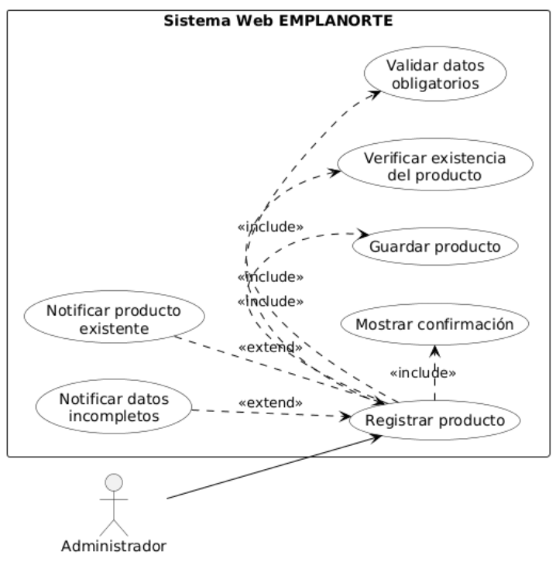

Caso de Uso 2: Registrar venta
Actor: Administrador
Descripción:
Permite registrar una venta realizada en el negocio.
Flujo principal
- El administrador ingresa al módulo de ventas.
- Selecciona los productos vendidos.
- Indica la cantidad de cada producto.
- Selecciona el método de pago.
- El sistema calcula el valor total y la ganancia.
- El administrador confirma la venta.
- El sistema registra la venta y actualiza el inventario.
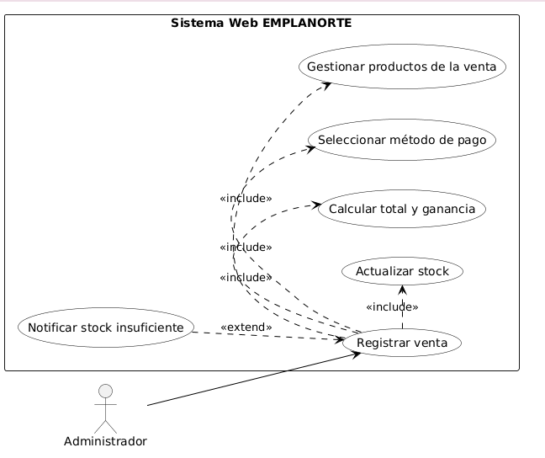

Caso de Uso 3: Registrar gasto
Actor: Administrador
Descripción:
Permite registrar un gasto del negocio.
Flujo principal
- El administrador accede al módulo de gastos.
- Selecciona “Registrar gasto”.
- Ingresa los datos del gasto.
- Guarda la información.
- El sistema registra el gasto.
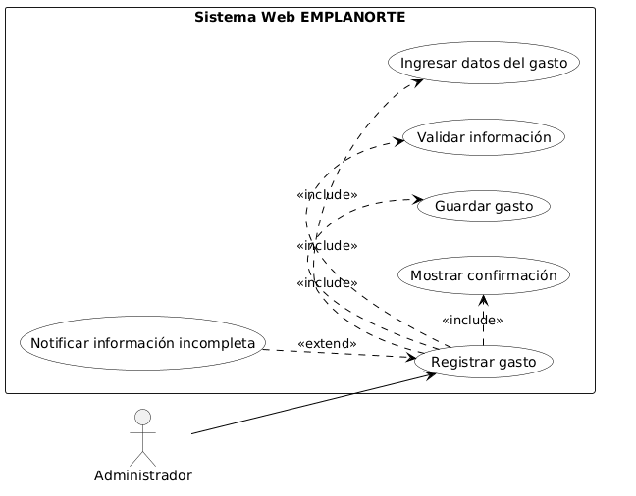

Caso de Uso 4: Consultar estadísticas
Actor: Administrador
Descripción:
Permite visualizar estadísticas del negocio.
Flujo principal
- El administrador accede al módulo de estadísticas.
- Selecciona el periodo (diario, semanal o mensual).
- El sistema muestra gráficos de ventas, gastos y ganancias.
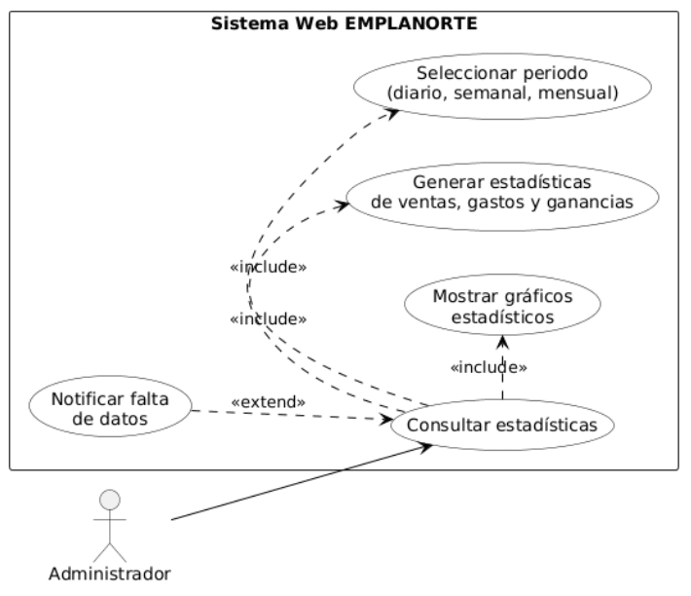

Caso de Uso 5: Gestionar inventario
Actor: Administrador
Descripción:
Permite visualizar y administrar el inventario de productos del negocio.
Flujo principal
- El administrador accede al módulo de inventario.
- El sistema muestra la lista de productos registrados.
- El administrador puede buscar o filtrar productos.
- El sistema muestra la información del producto (stock, precio, categoría, tamaño, etc.).
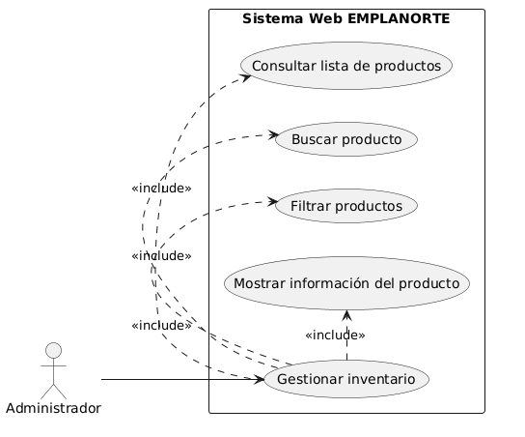

Caso de Uso 6: Editar producto
Actor: Administrador
Descripción:
Permite modificar la información de un producto registrado.
Flujo principal
- El administrador accede al inventario.
- Selecciona un producto.
- Modifica la información del producto.
- Guarda los cambios.
- El sistema actualiza la información del producto.
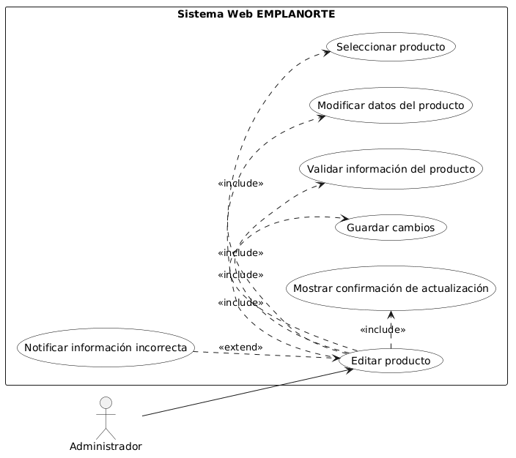

Caso de Uso 7: Registrar cliente
Actor: Administrador
Descripción:
Permite registrar un cliente del negocio.
Flujo principal
- El administrador accede al módulo de clientes.
- Selecciona “Registrar cliente”.
- Ingresa los datos del cliente.
- Guarda la información.
- El sistema registra el cliente.
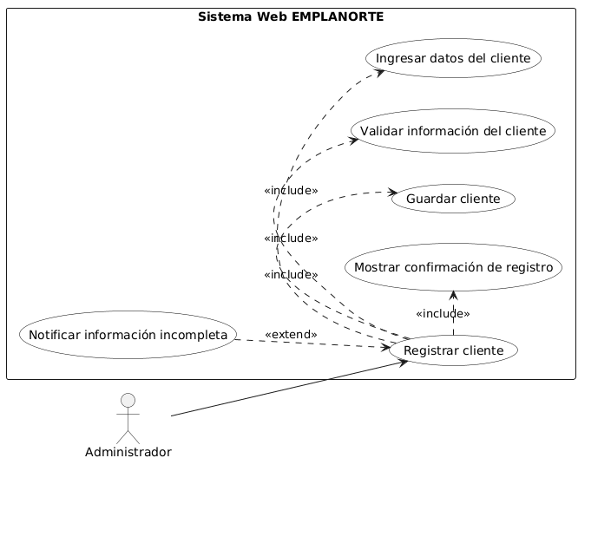

Caso de Uso 8: Crear cotización
Actor: Administrador
Descripción:
Permite generar una cotización para un cliente.
Flujo principal
- El administrador accede al módulo de cotizaciones.
- Selecciona un cliente.
- Agrega productos y cantidades.
- El sistema calcula el valor total.
- El administrador guarda la cotización.
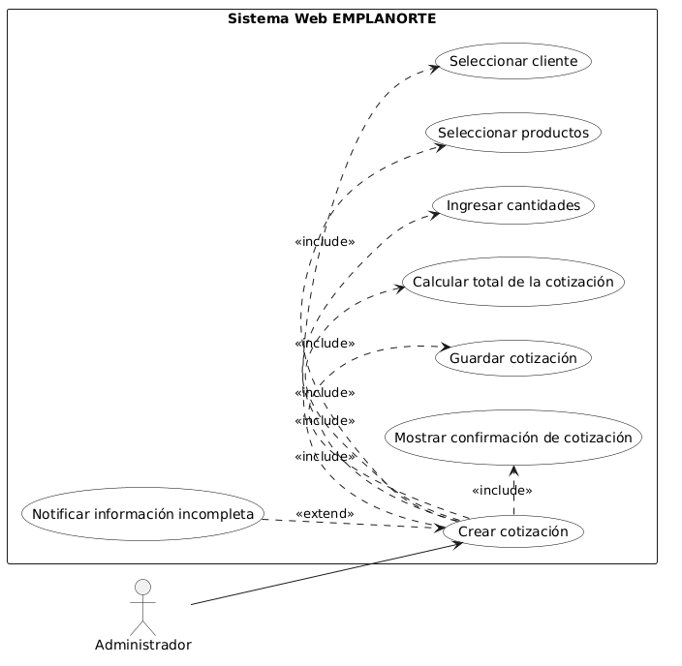

Caso de Uso 9: Consultar reportes
Actor: Administrador
Descripción:
Permite generar reportes del negocio.
Flujo principal
- El administrador accede al módulo de reportes.
- Selecciona el tipo de reporte.
- Define un rango de fechas.
- El sistema genera el reporte de ventas, inventario o gastos.
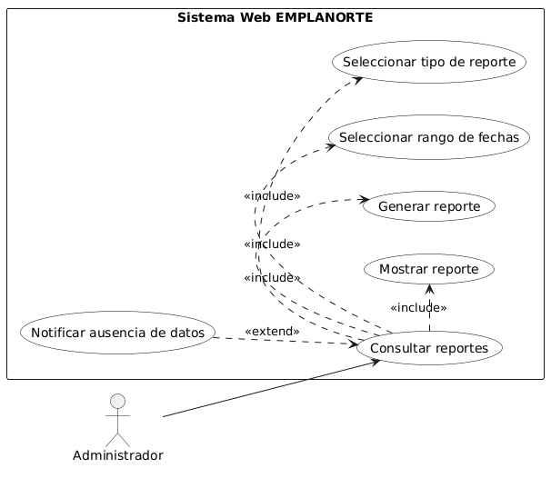

Caso de Uso 10: Iniciar sesión
Actor: Administrador
Descripción:
Permite acceder al sistema mediante autenticación.
Flujo principal
- El administrador ingresa usuario y contraseña.
- El sistema valida las credenciales.
- El sistema permite el acceso al panel principal.

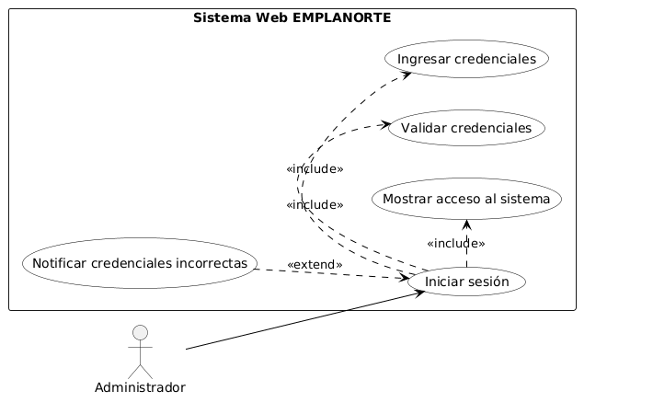

ANEXOS EVIDENCIAS

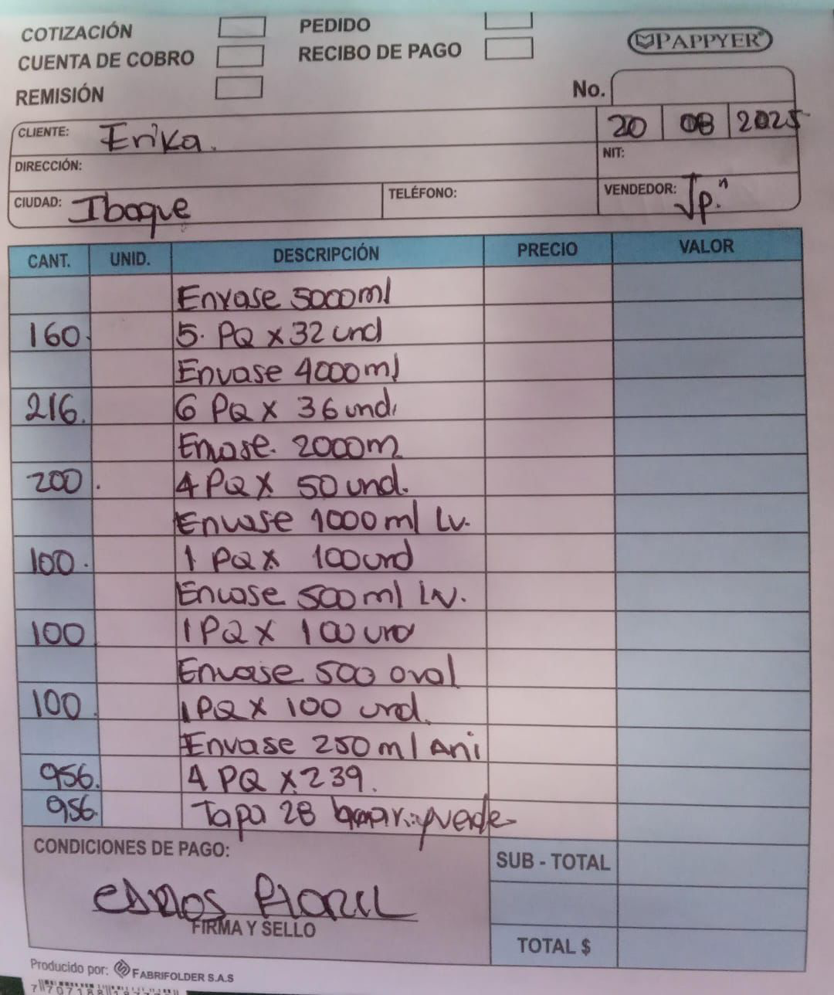
MERCANCIA QUE LLEGA A IBAGUE

VENTAS MANUALES
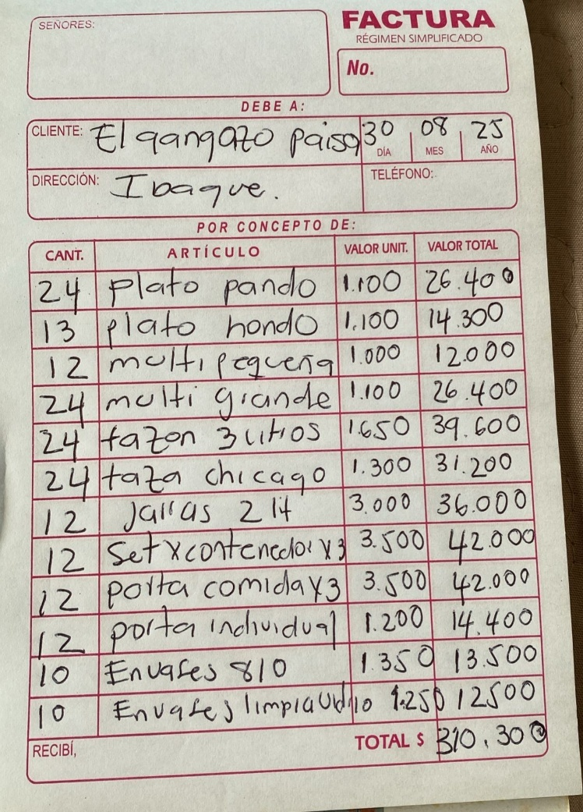
INVENTARIO MANUAL
